耶和华见证人反见证
耶和华见证人是一般信徒最常接触到的异端，他们也可说是最活跃的异端团体，这极可能是因为他们以基督徒为锁定目标或对象。
1984年，美国耶证宣布加入他们教派的人中，逾百分之八十是从天主教和基督教而来的。所以主劝戒及警告我们要儆醒（太24：4，42-43），并要在真道上扎根，以致晓得分辩真理与异端。
故此，我们必须对他们有更多的探讨与认识。

认识其特征
耶和华见证人( The Jehovah's Witness）名字取自以赛亚书 43:10 耶和华说：“你们是我的见证，我所拣选的仆人。既是这样，便可以知道，且信服我，又明白我就是耶和华，在我以前没有真神，在我以后也必没有。＂
耶和华见证人自称为全世界增长最快的宗教，而且宣称在欧美拥有 3,500,000 名信徒。根据耶和华见证人网站所提供的资料，至 2001 年，耶和华见证人全世界共有 93,154 间堂会和 6,117,666 名会友。
耶和华见证人以逐家访问和售卖他们出版的《守望台》刊物与书本为策略，每位信徒必须如此行才被批准为会员，普通会友每月至少要用 10 小时探访及售出 12 本书刊。凡担任领袖者，每月必
须用 100 小时探访，同时要自己维持生活，因为他们咱有特别的同工(Special Pioneers）才能得到少许的津贴。

（资料取自耶和华见证人网站）
耶和华见证人的同工
- 1888 年: 50 人
- 1989 年: 500,000 人
耶稣受难节出席人数
- 1985 年: 7,792,109 人(9716 小组）
- 1988 年: 9,201,071 人(受浸者: 239,268 人）
- 1997 年: 14,322,226 人(受浸者: 375,923 人）
- 2001 年: 15,374,986 人(受浸者: 263,431 人）
- 2012 年: 19,374,737 人
- 2013 年: 19,241,252 人
- 2016 年: 19,862,783 人
耶和华见证人的会友人数
- 1985 年: 3,000,000 信徒
- 1989 年: 3,750,000 信徒
- 1995 年: 5,000,000 信徒
- 1997 年: 5,559,931 信徒
- 2001 年: 6,117,666 信徒
- 2012 年: 7,650,000 信徒
(台湾有 5,560 香港 4,650
日本 218,260 韩国 92,000）
- 2013 年: 7,965,954 信徒
- 2016 年: 8,220,103 信徒
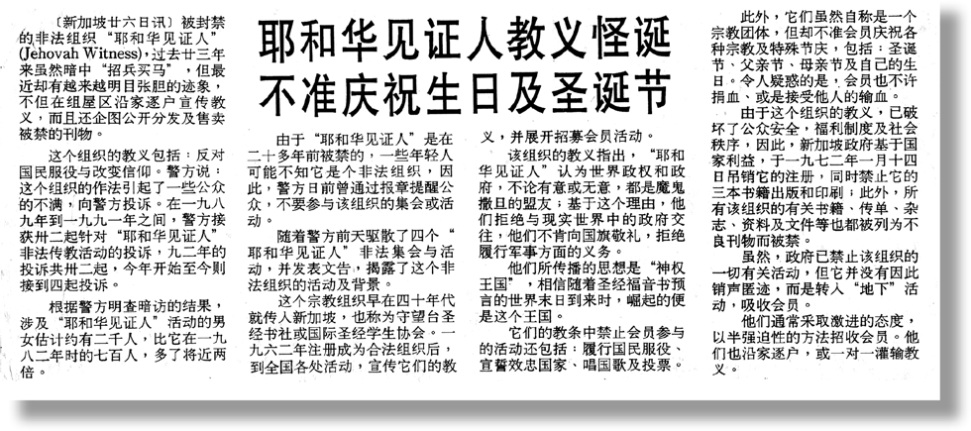
《南洋商报》：1995 年 2 月 27 日（一）

耶和华见证人的另一个特征是他们不准庆祝生日、父亲节、母亲节、圣诞节与复活节，也不可参与学校任何的宗教教育。他们拒绝输血或捐血(甚至情愿死亡），抗拒国民服役与军队服务，决不参加选举和向国旗敬礼。因此在希特勒的纳粹政权、共产和一些非洲国家，耶和华见证人都面对极大逼迫。

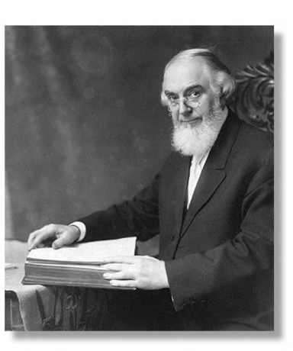
认识其领袖

耶和华见证人的创办人是罗素牧师(Pastor Charles Taze Russel）。他千 1852 年生在美国的宾夕法尼亚州。少年时，罗素就对地狱极度畏惧，到处在墙上写字，警告人防备地狱之火。17 岁时，他与人争辨，被说服否认地狱的存在。18 岁时，他对主再来深感兴趣，并预言 1874年主再来，但后来却承认计算错 误，而改为 1914 年。

耶和华见证人之创办人罗素
（C. Russel: 1852 - 1916）

罗素年少时便抗拒加尔文主义或长老会信仰，但是，他对东方学术的研究很有兴趣。初时，他几乎放弃基督教的信仰，后来在温得(Jones Wendell）的协助之下，他才相信圣经是神的话语。
在罗素相信圣经是神的话语之后，便开始召集一班朋友研究圣经，并定期在刊物中刊登所得到的亮光，该刊物名为《思考基督徒的粮食》(Food for Thinking Christian），后来，该刊物改名为
《守望台》( Watch Tower）。因此，《基督徒思考的粮食》是
《守望台》的前身。

罗素虽然相信圣经是神的话语，但是他拒绝天堂和地狱的教导，这引起众教会的谴责。因此，罗素於 1874 年把祖传的服饰杂货店出售，用此基金成立“锡安守望台＂(Zion's Watch Tower）的组织。 5 年后，他又另立“锡安守望台单张协会＂(Zion's Watch Tower Tract Society）。

另一方面，罗素的妻子马利亚于 1897 年指罗素“狂妄、自大、专横、与其他妇女有染＂而提出离婚。1906 年，罗素被法官斥责。1909 年，罗素赔偿 6036 美金，与妻子正式离婚。1912年，浸信会罗斯牧师著书论耶和华见证人的错谬，罗素控告他毁谤，结果却败诉，并在庭上被拆穿说谎。
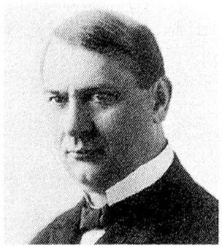
此外，罗素曾经宣称其神迹小 (Miracle Wheat）能加增五倍的收成，因此以每磅一美金出售。1913 年，他尝试控 告 一 家 报 馆 毁 谤 其 小 麦 并 要 求 赔 偿 100,000 美金，但被政府证明其小麦为普通产品而败下阵来。
麦

罗素死于 1916 年 10 月 31 日。生前
曾经写过许多的单张与书籍，其中 7 大册
J. F. 卢述福
1916 - 1942

的《圣经研究》(Studies in the Scriptures）把其信仰教义阐明。在其作品中，他宣告 1914 年为世界末日。但是，两年后的 1916年，却成为他自己的“末日＂。
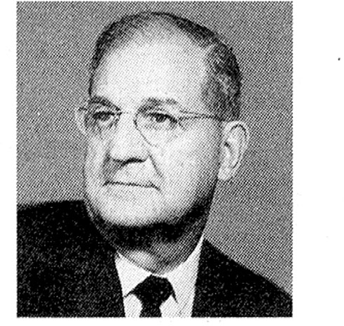
接任罗素的卢述福“法官＂("Judge"
J. F. Rutherford），于1916 至 1942 成为该组织的法律顾问。他曾在密苏里州担任法官。1917 年，他与六位领袖因举办反战讲座而被判 20 年监禁。但是，他在战争
结束后便获释放，前后只坐监 9 个月。

N. H. 诺尔
1942 - 1977
1931 年开始，卢述福宣称他们为“耶和华见证人＂，而该组织也成为国际性的

宗派。卢述福于 1942 年 1 月 8 日卒於癌症，享年 72 岁，在他铁腕式的领导下，耶和华见证人神速的成长。

卢 述福 之后 ， 36 岁 的诺尔社长 (President Nathan Homer Knorr）于 1942 至 1977 年之间成为该组织的主要
领导人。诺尔 18 岁加入耶和华见证人，在他的领导下，耶和华见证人也有显著的成长。诺尔在 1961 年完成《新世界译本圣经》，极力推动教育串工，建立数间学校和短期圣经学校，并设有广播电台的串工。

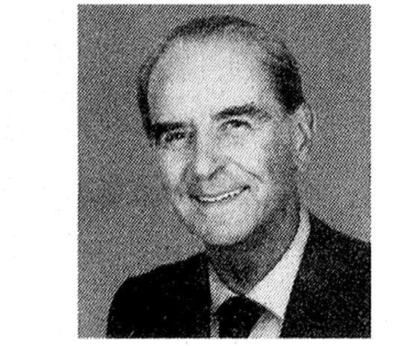
F. W. 法兰兹
1977 - 1992

虽然如此，于 1977 年接任为耶和华见证人社长的法兰兹 (F. W. Franz）却面对严重“丧亡率＂，因为在过去的 10 年内，耶和华见证人便有 500,000 会友离开。
耶和华见证人发展历史
- 1870 年: 罗素成立查经班
- 1874 年: 由罗素牧师正式成立
- 1879 年: 出版《锡安守望台》杂志
- 1884 年: 被美国承认为合法及正式的宗教团契／团体
- 1916-1942 年: 卢述福(Rutherford）继任，正式改名为「耶和华见证人会」，迁移到纽约
- 1942-1977 年: 诺尔(Knorr）继任，并在 1961 年出版他们自己的
《新世界译本圣经》
- 1977-1992 年: 弗雷德里克·威廉·法兰兹(Frederick William Franz 1893-1992）担任社长
- 1993-2003 年: 弗雷德米尔顿· 乔冶·韩素尔( Milton George Henschel 1920-2003）担任社长
- 2003-2005 年: 唐·A·亚当斯(Don Alden Adams）担任社长

认识其策略
在传教方式方面，耶和华见证人常常两个一队去传教，特别喜欢与人查经。他们非常担用文字材料，除了《守望台》之外，还有
《警醒》(Awake）。而且，他们是律法主义者，每个信徒每周平均要花 10 小时传教。还有人(成为“先锋＂）每个月以 100 小时去传教，他们没有支薪的传道人，传教都是自愿的。此外，他们对叛教者非常严厉，禁止他们与信徒来往。
一般上，耶和华见证人透过 6 大步骤使人成为他们的信徒：

初步的探访：
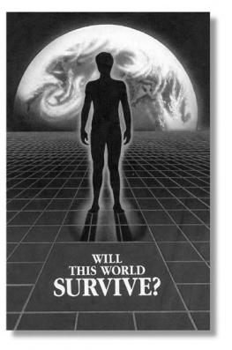
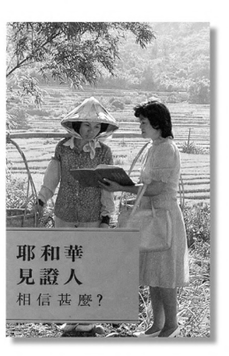
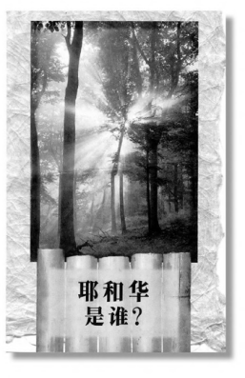
笫一次的拜访中多介绍自己和留下刊物，许多人以为最好应付的方法就是购买了事，其实如此做法肯定给对方机会再来。
属於耶和华见证人出版的单张：《Will the World Survive?》、
《耶和华见证人相信什么？》、《耶和华是谁？》

跟进的探访：
每一位有潜能的对象将会受到耶和华见证人的笫二次探访。这次进而探知对书刊的反应，以后尽量安排家庭查经小组。

家庭的查经：
鼓励有关对象邀请其他亲友到来参加一个研究《守望台》杂志的聚会，数周后再加入另一大组来探访，以便更详细的研究教义。

聚会的参与：
该信徒将从家庭的研经进一步被安排参加其王国厅(Kingdom Hall）。信徒在此会受到贵宾式招待，同时也准备接受更深一层之教导。
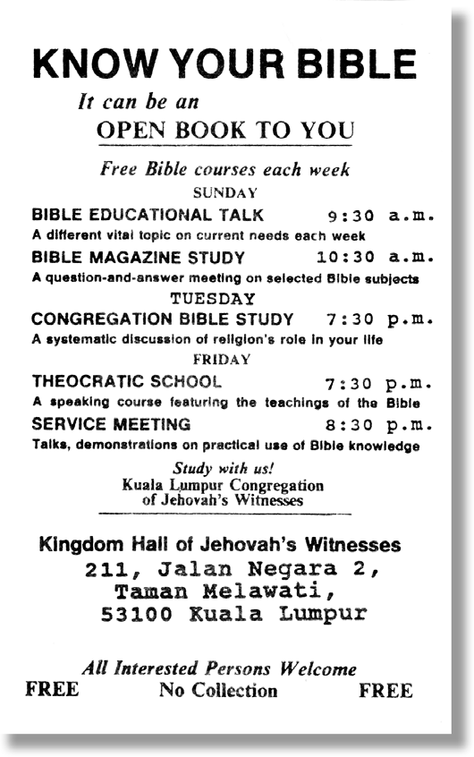
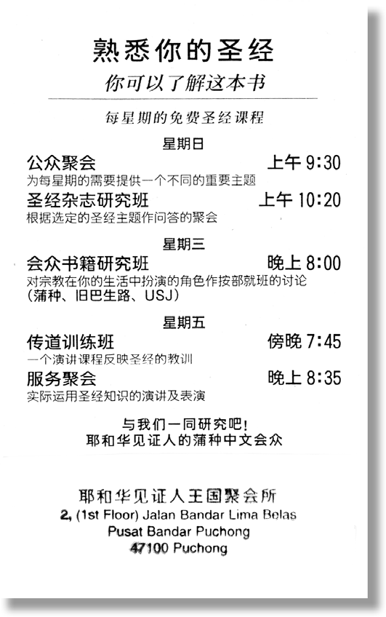
位於吉隆坡及雪兰我一带之耶和华见证人聚会的宣传单

探访的训练：
该信徒将接受周期性的“ 逐家布道＂ 训练，并被带往实地体验。

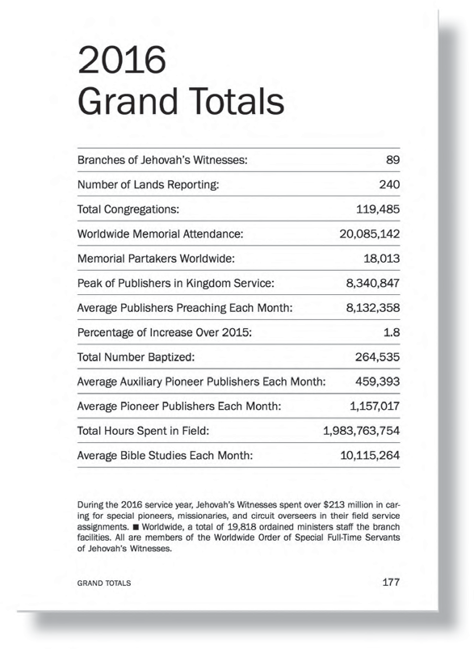
2016 年状况 Fast Facts-Worldwide
耶和华见证人分布的国家和地区: 240
耶和华见证人会众的数目: 118,016
耶和华见证人的见证分享
- 1988 年: 785,000,000 小时
- 1997 年: 1,179,735,841 小时
- 2001 年: 1,169,082,225 小时

洗礼的仪式：
最后一个阶段便是洗礼归入耶和华见证人组织。
1. 守望台
耶和华见证人的文字刊物
文字
- 1879 年 7 月创刊
- 1989 年
2. 黄金时代（警醒）
i) 1989 年
1
>100
数量
600
14,000,000
>50
12,000,000
免费圣经课程的数目：9,708,968 堂课

耶和华见证人的查经
- 1997 年: 4,552,589 人
- 2001 年: 4,921,702 人
- 2012 年: 8,490,746 人
- 2013 年: 9,254,963 人
- 2014 年: 9,499,933 人
（资料取自耶和华见证人网站）

认识其组织
耶和华见证人每年只有一次守圣餐或记念主聚会，而且他们认为犹太月历尼山月(Nisan）笫十四日记念耶稣受死最合乎圣经。只有记念主聚会和洗礼被他们接受为正式聚会，他们其他非正式的聚会则有研经班、探访训练、公开讲座和例常性研讨近期《守望台》杂志的聚会。
耶和华见证人的组织好比商业机构般有效率，最高领导层是董事部(Board of Directors），属下有神治领袖(Religious Servants）和社区领袖( Zone Ser vants ），再下便是王国厅服事领袖 (Company Service Directors)，服事委员会(Service Committee，主要任务是领导耶和华见证人会友进行探访事工）。
董事部(Board of Directors）
..
神治领袖(Religious Servants）
..
社区领袖(Zone Servants）
..
王国厅服事领袖(Company Service Directors）
..
服事委员会(Service Committee）
..
耶和华见证人会友(The Jehovah's Witness Members）

认识其信仰

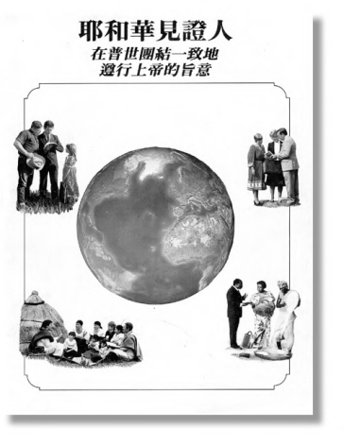
神论

在神论上，耶和华见证人认为宇宙当中只有一位神，那就是耶和华，耶和华在宇宙中单独的存在，故此极力反对三位一体的真理。但是，他们却宣称惟独他们传扬上帝的真理，世上唯一的盼望乃是加入该组织。

基督论
耶和华见证人虽然相信宇宙当中只有一位神，但是，在基督论上，他们认为耶稣是神所造的。他们认为耶稣在天其实就是米迦勒天使长，在地只不过是人而不是神，他们相信当神使耶稣从死里复活以后，耶稣就以灵的形体回到天堂。
此外，耶和华见证人也认为耶稣在十架(或“虐待架＂）上的死，并不能让任何人获得永生。他们相信耶稣只能成为世人过去所犯的罪的赎价，真正能有救恩确据的就是继续遵守神的话语，而且必须按照
《守望台》的指示而行。

耶和华见证人于 1986 年出版的刊物：《耶和华见证人在普世团结一致地遵行上帝的旨意》
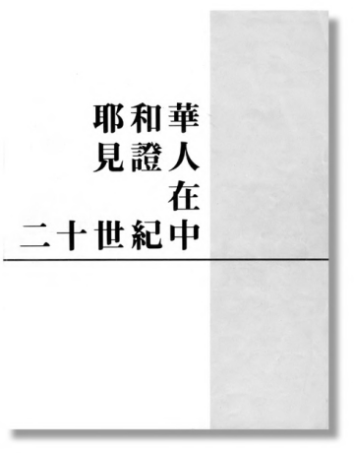
耶 和 华 见 证 人 于 1979,1989 年出版的刊物：《耶和华见证人在二十世纪中》

圣灵论
在圣灵论上，耶和华见证人认为圣灵是一个无形的动力，能促使信徒遵守神的旨意，但是，圣灵却不是有位格的神。

未世论
耶和华见证人认为所有其他教会与政府都被邪灵控制。现今的世界制度将在哈米吉多顿大战时被消灭，所存留的人将与基督同掌权 1000 年。在这期间没有疾病、死亡和忧愁，花草树木
大大盛长而野地走兽变成良驯。在 1000 年以后，所有死人复
活，那达到一切要求的 144,000 耶和华见证人信徒可住天堂，其余的大部分信徒将留居地上和乐园，拒绝耶和华见证人教导者将全被诛灭！
除此之外，他们也相信神在地上的国度已在 1914 年被建立，基督巳进入圣殿进行洁净工作，直到魔鬼被赶出天堂后，神才完全的建立衪的国度。另一方面，在 1914 年后存留下来的人必遭遇战争、灾祸和末世的预兆，然而也有“许多活着的人将不见死亡＂，这就成为耶和华见证人的口号！
下表为耶和华见证人的信仰及其圣经根据：
信仰 圣经理由
圣经是上帝的话语和真理 提后 3:16-17; 彼后1:20-21; 约17:17
圣经比传统可靠 太15:3; 西 2:8
上帝的名字是耶和华 诗 83:18; 赛 26:4, 42:8; 出 6:3
基督是上帝的儿子，是低於上帝的
太 3:17; 约 8:42, 14:28, 20:17;
林前11:3, 15:28
基督是上帝最先创造的生物 西1:15; 启 3:14
基督死於一条柱上而非十字架上 加 3:13; 徒 5:30
基督付出属人的生命作为购赎顺服 太 20:28; 提前 2:5-6; 多2:14;
的人类的赎价 彼前 2:24

基督只献祭一次便已足够 罗 6:10; 来 9:25-28
基督从死里复活，成为不朽的灵体 彼前 3:18; 罗 6:9; 启1:17-18
基督临在时是灵体
约14:19; 太 24:3; 林后 5:16;
诗110:1-2
基督所统治的王国会凭正义和平管 赛 9:6-7, 11:1-5; 但 7:13-14; 太 6:10
理地球
王国会为地上带来理想的生活情况 诗 72:1-4; 启 7: 9-10, 13-17, 21:3-4
地球永不会遭受毁灭或变成无人居住 传1:4; 赛 45:18; 诗 78:69
上帝会在哈米吉多顿大战中毁灭现 启16:14; 番 3:8; 但 2:44; 赛 34:2
今的事物制度
恶人会永远被毁灭 太 25:41-46; 帖后1:6-9
上帝所嘉许的人会赢得永生 约 3:16, 10:27-28, 17:3; 可10:29-30
导至永生的道路只有一条 太 7:13-14, 弗 4:4-5
我们正生活在＂未期”中 太 24:3-14; 提后 3:1-5; 路17:26-30
人会死是由於亚当犯罪的缘故 罗 5:12, 6:23
人的魂在死时便不再存在
结18:4; 传 9:10; 诗 6:5, 146:4;
约11:11-14
阴间是人类坟墓的总称 伯14:13; 启 20:13-14
死者的希望在於复活 林前15:20-22; 约 5:28-29, 11:25-26
来自亚当的死亡会终止 林前15:26; 启 21:4; 赛 25:8; 林前15:54
只有14 万 4,000 人组成的小群会到 路12:32; 启14:1-3; 林前15:40-53;天上与基督一同统治 启 5:9-10
14 万 4,000 人得以重生成为上帝属 彼前1:23; 约 3:3; 启 7:3-4
灵的儿子
新约是与属灵的以色列人订立的 耶 31:31; 来 8:10-13
基督的会众建在他自己之上 弗 2:20; 赛 28:16; 太 21:42
祷告只可通过基督对耶和华而作 约14:6,13-14; 提前 2:5
在崇拜中不可采用偶像 出 20:4-5; 利 26:1; 林前10:14;诗115:4-8
必须避开通灵术 申18:10-12; 加 5:19-21; 利19:31
撒旦是世界的隐性统治者 约壹 5:19; 林后 4:4; 约12:31
基督徒不能参加宗教联合运动
林后 6:14-17, 11:13-15; 加 5:9;
申 7:1-5
基督徒必须与世界保持分离 雅 4:4; 约壹 2:15; 约15:19, 17:16

应当遵守一切与上帝的律法没有抵
触的人为律法
太 22:20-21; 彼前 2:12, 4:15
通过口或血管将血吸进身体里均违 创 9:3-4; 利17:14; 徒15:28-29反了上帝的律法
必须遵守圣经的道德规则
林前 6:9-10; 来13:4; 提前 3:2;
蕨 5:1-23
上帝只吩咐犹太人守安息；这项规 申 5:15; 出 31:13; 罗10:4; 加 4:9-10;
定已随摩西律法而终止 西 2:16-17
不应当有教士阶级和特别的衔头 太 23:8-12, 20:25-27; 伯 32:21-22
人并非来自进化，乃是上帝所造 赛 45:12; 创1:27
在事奉上帝方面，基督立下我们必 彼前 2:21; 来10:7; 约 4:34, 6:38
须跟从的榜样
完全投入水中的浸礼象征献身 可1:9-10; 约 3:23; 徒19:4-5
基督徒必须公开为圣经的真理作证 罗10:10; 来13:15; 赛 43:10 -12

认识其错谬
耶和华见证人最大的错谬乃是断章取义的错用圣经来支持他们的信仰。
耶和华见证人：表面看来，他们只根据圣经，但实际上，他们有与圣经具同样权威：甚至更具权威的东西--《守望台》、《导至永生的真理》、《上帝是那不可能说谎的吗？》等。就算圣经没有说是绝对的，若这些刊物说是绝对便是绝对。还有，他们的圣经也是采另一译本，是经过篡改的新世译本（New World Translation）

反对政府
首先，他们断章取义的以圣经来反对政府，因为他们认为撒旦是世界隐形的统治者，其他所有教会与政府都是被邪灵所控制的。事实上，圣经的真理教导我们“当顺服在上有权柄的，因为没有权柄不是出千上帝．．．．．．他们是上帝的仆人＂(罗 13:1-5
）。“当为君王及在位者祷告祈求＂(提前 2:1-2）。“顺服人的一切制度，或是在上的君王，敬畏上帝，尊敬君王．．．．．．就是那乖僻的也要顺服＂(彼前 2:13-18）。

反对节目
耶和华见证人认为圣诞节乃是太阳神之节日，希律王庆祝生日时施洗约翰被斩首， 故不准庆祝生日。但是，圣经歌罗西书 2:16-19 说：“所以，不拘在饮食上或节期、月朔、安息日，都不可让人论断你们。这些原是后事的影儿，那形体却是基督。不可让人因著故意谦虚和敬拜天使，就夺去你们的奖赏。这等人拘泥在所见过的，随着自己的欲心，无故地自高自大，不持定元首。＂
此外，我们相信圣诞节等节庆是个传福音管道，因为圣经真理教导我们务要传道，无论得时不得时总要专心(提后 4:2）。

反对输血

耶和华见证人引用利未记 3:17
，7:26-27 和 17:10-14 来反对输
血，他们认为通过口或血管将血放进身体均违反了上帝禁止吃血的律法，这绝对是一种断章取义的解释。因为圣经只是禁戒偶像的物和血，并未提到输血，显示吃血与输血乃是两回事，这与救恩要道毫无关系，乃是为犹太人的宗教因素(徒 15:28-29）。而且，主耶稣在安息日医病后指出在安息日做善事是可以的(太

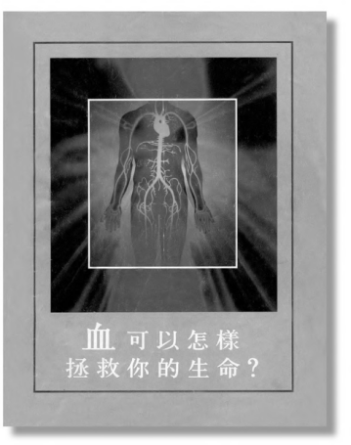
耶和华见证人千 1990 年出版的刊物：《血可以怎样拯救你的生命？》

12:9-14），更何况输血乃为救人，其意义是要效法主耶稣为罪人流血舍命的精神，乃值得大大鼓励！

反对三位一体
  - 基督是上帝的儿子，是低于上帝的（约 14:28）
耶和华见证人反对三位一体， 他们认为基督是上帝的儿子， 是低於上帝的。其实， 耶稣曾说“ 我与父原为一＂ (约 10:31-38），因此耶稣低於上帝之说法根本不能成
立。耶和华见证人常引用约翰福音 14:28 来证明耶稣低於上帝。其实，耶稣当时是从道成肉身的人子身份表示天父比衪大。正如腓立比书 2:6 所说：“衪本有神的形像，不以自己与神同等为强夺的＂。实际上，当耶稣自称为“神的儿子＂和“与父原为一＂时，当代的犹太人认为衪说了僭妄的话，因耶稣把自己看为与神同等，故此要动手打死衪。
  - 基督是上帝最先创造的生物（西 1:13-20）
此外，他们又认为基督是上帝最先创造的生物，其实，按照歌罗西书 1:13-20，原文“首生＂为“Protoktokos＂而非“protoktises＂(首造），其真正意义乃指基督是绝对首先(约 1:1-3）、超越(胖 2:9-11）及无可比拟的主宰(西 1:6-20）。
  - 基督从死里复活，成为不朽的灵体
另一方面，耶和华见证人认为耶稣从死里复活后，是成为不朽的灵体，他们相信耶稣巳经无形的回到世界。其实，这完全违背启示录 1:7 里所说的：“众目要看见衪＂。而且，根据约翰福音 21:9-15 的记载，耶稣与门徒共用早餐，已经表明衪并非只是灵体。在约翰福音 20:24-29 中，多马亲眼看见耶稣，甚至可用指头探入耶稣的钉痕，这些都表明复活后的耶稣不是灵体，而是有复活荣耀不朽坏的

身体。
不单如此，耶和华见证人认为基督再临时也是肉身看不见的灵体。但是，根据使徒行传 1:9-11 的记载，“你们见耶稣基督怎样往天上去，衪还要怎样来。＂显然的，耶稣当时并不是灵体，否则门徒怎能看见耶稣升天呢？
  - 基督临在时是灵体
耶和华见证人宣称基督临在时只是灵体，并非实在成为人的样子。这教导与圣经真理相左， 因为圣经告诉我们， “这离开你们被接升天的耶稣，你们见衪怎样往天上去，衪还要怎样来＂(徒 1:9-11）。
  - 圣灵是无形的动力
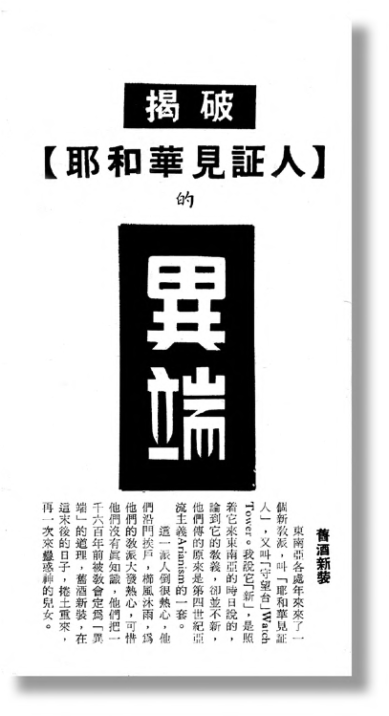
在圣灵论上，耶和华见证人认为圣灵是一个无形的动力，以促使信徒遵守上帝的旨意，圣灵并不是有位格的上帝。其实，圣灵并不是无形的动力，“
衪是永远与我们同在的保惠师或训慰师＂(约 14:26），“ 衪要引导我们明白真理，并要荣耀主耶稣＂ (约 16:13-15）。

三位一体的圣经根据

- 旧约圣经
耶和华见证人反对三位一体，但是，三位一体却有非常清楚的圣经根据。在旧约圣经中，希伯来文 “神＂(Elohim）是复数字，而其动词乃是单数字(创 1:26, 3:22,

由证道出版社出版的单张：《揭破耶和华见证人的异 端》

11:7）。而且，旧约圣经也使用三重的祝颂与称颂(民
6:24-26；赛 6:3），预言中的弥赛亚乃具有神性的(诗 2:7
；赛 7:14, 9:6-7），这都间接表示上帝是三位一体的真神。
- 新约圣经
三位一体不单有旧约圣经为根据，新约中耶稣的受洗也印证三位一体的同在(太 3:13-17），而且，耶稣所赐下施洗的权柄就是根据三位一体的圣名(太 28:18-20），使徒的祝愿也来自神三位一体的屈性(林后 13:14）。使徒彼得写信给那些分散在各地的圣徒们， 乃是照父神的先见被拣
选，藉着圣灵得成圣洁，以致顺服耶稣基督，又蒙衪血所洒的人(彼前 1:1-2）。由此可见，咱有三位一体的真神才能成就如此奇妙与全备的救赎大功！
耶和华见证人主要的谬误
- 基督论：否定三位一体观点， 认为耶稣只是天使长米迦勒， 是首先被造的(来 1:4）。
- 末世论：曾五次预言世界末日
将于 1874 年, 1914 年, 1925
年, 1940 年及 1975 年降临，都未曾应验。现在他们改口说是
「有些信徒以为．．．．．．」，其实这是罗素及卢述福本人说的。
- 救赎论：原来他们坚持只有 14
万 4 千人上天堂，现在改口了。同时他们否定永恒地狱的存在。
- 其他：拒绝向国旗致敬；禁止输血；拒绝服兵役等。

反对因信称义
在救赎论上，耶和华见证人也反对因信称义，他们认为只有 144,000 人得以重生成为上帝屈灵的儿子。但是，圣经却告诉我们“凡接待与相信主耶稣者便得儿女之权柄＂(约 1:12）；“一切信 衪 的 不 致 灭 亡 ＂ ( 约 3:16）；“还有许多人无人

能数过来，站在宝座和羔羊面前。＂(启 7:9-10）
从以上种种论点看来，耶和华见证人的信仰确实有许多错谬、不符合圣经教导之处。
此外，耶和华见证人出版自己的《新世界译本圣经》(NWT)，他们自称该圣经是最准确的译本。中文版的《新世界译本圣经》，旧约采用和合本，只有新约是另行翻译的。他们另译《新世界译本圣经》的目的，是要否定耶稣基督的神性。因此他们将许多处圣经改译了，以符合他们的观点，特别是约翰福音 1:1。
约翰福音 1:1, 18
新世界译本
在开头就有了话语，话语跟上帝在一起。 话语是个神（a god）。
和合本
太初有道，道与神同在，道就是神（God）。
从来没有人看见过
上帝(God），只有在父亲怀前的独生的神（god），才把他说明出来。
从来没有人看见神，
只有在父怀里的独生子将衪表明出来。

其实，耶和华见证人使用的《新世界译本圣经》(New World Translation）并不准确，例如在约翰福音 1:1 里的“道就是上帝＂的希腊原文是没有“a＂的，不应该翻译为“a god＂(个神），而必须翻译为“God＂(神），那是罗素本身为使耶稣成为次等的神所作的翻译。虽然罗素自认为希腊文学者，并宣称其他圣经译本全不可靠，但是他在加拿大法庭内宣誓后却无法把希腊文字母完整的读出！

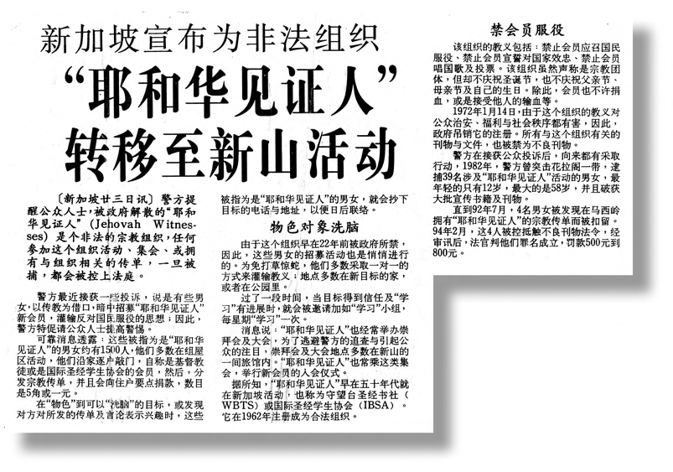
认识其近况

《南洋商报》：1995 年 2 月 24 巳（五）
在 1947 年，加拿大最高法院宣称耶和华见证人为“非宗教团体＂。新加坡政府基于其教义对公众治安、福利与社会秩序都有害，灌输反对服兵役的思想，便于 1972 年 1 月 14 日吊销它的注册，宣布

耶和华见证人为非法组织，所有与这个组织有关的刊物与文件，也被禁为不良刊物。
据 1995 年 2 月 24 日的《南洋商报》报导，被禁后的耶和华见证人的招募活动也是悄悄进行的。为避免打草惊蛇，他们多数采取一对一的方式灌输教义，而且，为了逃避新加坡警方的追查与引起公众的注目，耶和华见证人聚会地点多数在新山的一间旅馆内，并且常趁这类聚会举行新会员的入教仪式。
在马来西亚，据 1994 年 4 月 8 日的《南洋商报》报导，一批耶和华见证人教会信徒以输血违反教规为由，极力阻止一名极需输血以延续生命的女童接受输血，使父亲及医生深感受干扰而不胜其烦。该两岁女童来自吉隆坡安邦新村，她被发现患上地中内贫血症，根据主冶医生的劝告，女童必须马上接受输血。但是，每天到医院探访的耶和华见证人教徒，却以输血违反教规及可能引起其他疾病为由，极力阻止女童的母亲(她於十年前加入耶和华见证人）为女童输血，并且企图游说她有新的药方可以在不需输血的情况下

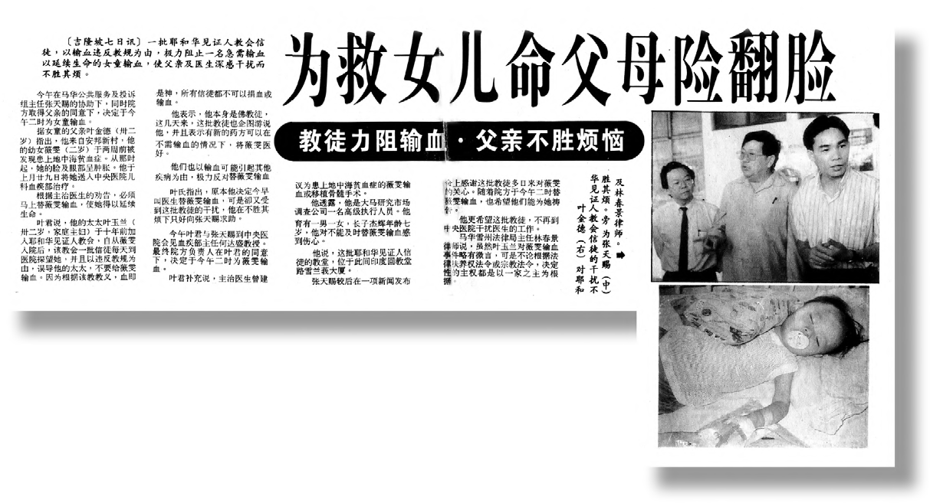

《南洋商报》：1994 年 4 月 8 日（五）
将女童医好。结果医生强烈表明无论任何理由阻扰，医院有权先救人，相信有关事件对基督教会带来负面的影响。
其实，一般人对该组织要求的严谨委身感到没有喜乐和被压迫，而且，他们宣教的热忱於 1975 年也开始大大的消减，因为他
们曾相信这世界最后的哈米吉多顿大战将发生于 1975 年的 10 月间，结果又是再次的失望。由於相信有关“预言＂，当时有许多信徒还辞工售屋，一旦证实这乃是谎言，许多信徒纷纷脱离该组织。

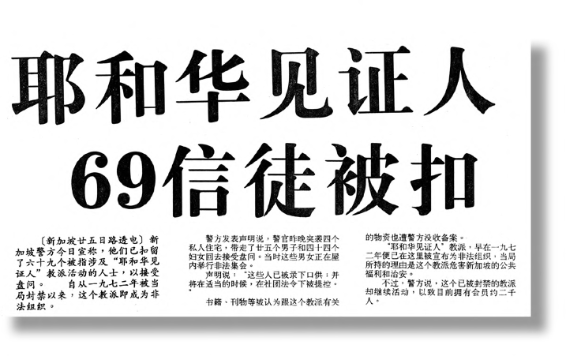
《南洋商报》：1995 年 2 月 26 巳（巳）
2005 年，马来西亚的核城曾经有位女牧师发出“ 超级大内啸侵袭核岛＂ 的预言， 引起民间恐慌， 不少信徒迁离核岛， 更有高楼住户投保水险。虽然他们并不屈於耶和华见证人的组织， 但可说是历史重演的闹剧与荒谬。

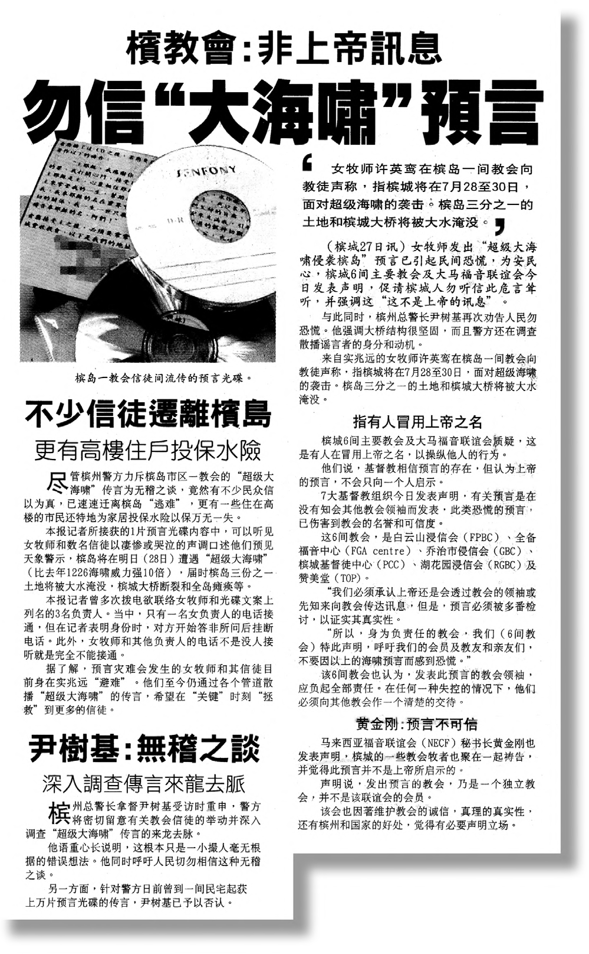
《星州巳报》：2005 年 7 月 28 日（四）

耶和华见证人纽约总部
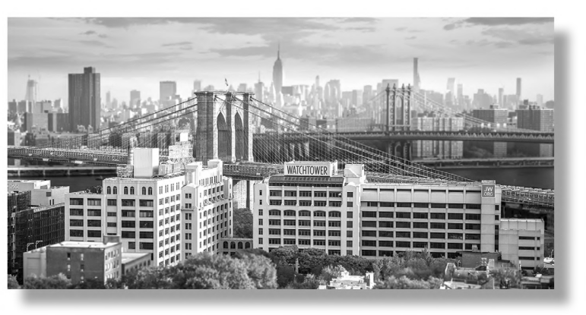
2016 年 8 月 3 日，耶和华见证人正式售出哥伦比亚山道 25 和
30 号，这是他们把总部迁至纽约沃威克的计划之一

耶和华见证人纽约的总部建筑物之一
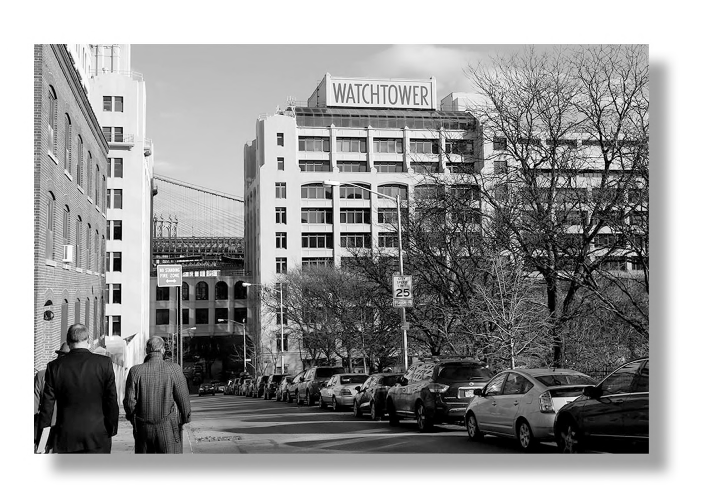

约于主后 250 年所制定的使徒信经至今仍为最受普遍采用的信经。
异端的定义
卓明焕教授：异端自称是基督徒的个人或团体，却否认或反对教会公认的使徒信 经。
使徒信经
我信上帝，全能的父，创造天地的主；我信我主耶稣基督，上帝的独生子； 因圣灵感孕，由童贞女马利亚所生，在本丢彼拉多手下受难，
被钉于十字架，受死，埋葬；
降在阴间；笫三天从死人中复活；升天，坐在全能父上帝的右边；
将来必从那里降临，审判活人死人。我信圣灵；我信圣而公之教会；
我信圣徒相通；我信罪得赦免；我信身体复活；我信永生。
阿们

以下是使徒信经表明正统信仰的 4 大神学基础：

上帝论
“我信上帝，我信我主耶稣基督，及我信圣灵＂清楚表明三位一体的信仰。正如巴特莱博士(Dr Barlett）指出三位一体是基督教真理的中心，其他真理都是从这中心发射出来的光芒。如果我们对于至高者的本位，接受或传授错误的观念，我们全部

神学均陷入致命的危险！许多异端邪说都是在三位一体的真理上有所偏差。

基督论
使徒信经宣告基督耶稣信仰的五大支柱：
  - 降世：圣灵感孕由童贞女马利亚所生。
  - 代死：在本丢彼拉多手下受难、被钉于十字架、受死、降在阴间。
  - 复活：笫三天从死人中复活。
  - 升天：坐在全能父上帝的右边。
  - 再来：将来必从那里降临，审判活人死人。

教会论
“我信圣而公之教会，我信圣徒相通”乃表明愿意接纳所有奉主名聚会而遵守圣经基要信仰的教会或圣徒为主内肢体。

救恩论
使徒信经最后宣认“我信罪得赦免、身体复活和永生＂乃表明藉着相信基督耶稣为救主而得着的救恩。
正统信仰之神学基础
(一） 圣经论(提后 3:16-17）
(二） 上帝论(彼前 1:2） (三） 基督论(林前 15:3-6）
(四） 救赎论(弗 2:8-10） (五） 教会论(林前 1:1-2）
．．．．．．都是神所默示
．．．．．．三位一体之真神
．．．．．．降生、代死、复活、升天与再来
．．．．．．因信称义靠恩得救
．．．．．．相信圣而公之教会

对于辨别异端之方程式，可用以下插图做为探测：
辨别异端之方程式
＋(加）：增添圣经的真理
－(减）：贬低基督的神性
x(乘）：增添救恩的条件
－(除）：分散对神的尊崇

极端与异端之特征
综合研究异端之学者所提供的归纳， 一般的异端会有以下的
6 大特征：

相信自己是唯一的真教会
这种排除异己和惟我独尊的特性是分辨极端与异端最好的准绳。源自中国大陆的真耶稣教会认为早币圣灵建设的真教会巳倒塌，真神末世赐下晚雨圣灵重建真教会在东方传播福音、更正万教、引人归真。他们认为其他教会没有完全具备真教会的特点和得救要道，故此只有其教会才是“真教会＂，有得救进天国的把握。

拥有圣经以外的权威来源
圣经在结束前严厉警告不可加添或删去神的话语，否则便会将灾祸加在他身上及从生命树和圣城中删去他的分(启 22:18- 19）。例如摩门教宣称拥有来自摩罗乃(Moroni）天使的特别启示－《摩门经》、统一教教主文鲜明则自认直接从主耶稣得着新的启示－《神圣原理》。

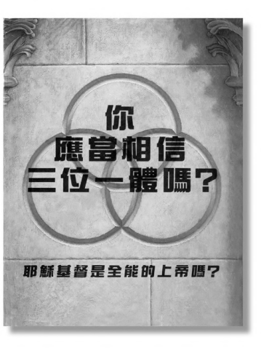
拒绝相信三位一体的真理
耶和华见证人是最激烈反对三位一体的异端之一，他们还特别出版一本精美的书刊来否定三位一体的信仰，该书刊命题为《你应当相信三位一体吗？》，另外附加一个问题“耶稣基督是全能的上帝吗？＂⁴
此外，统一教自创一套有关“三位一体＂之谬论。文鲜明竟然以笫三位亚当及再临之弥赛亚自

耶和华见证人千 1989 年出版的刊物：《你应当相信三位一体吗？》

居， 并宣称他与其夫人的结合乃达成与上帝形成的“ 三位一体＂，为要成就耶稣所未能完成的使命，即藉着婚姻关系使人的肉身也得拯救。

否认耶稣基督的神性、救赎与复活
基督教的信仰核心就是基督，任何有关基督论的偏差极可能演变为极端与异端。初期教会的迦克墩会议( Counc i l o f Chalcedon, 451 A.D.）针对当时的异端而申明耶稣基督有完全的神性，也有完全的人性，而这两个性质是不混杂、不改变和不分割的。正确的基督论是对付异端最强的根据。耶和华见证人的偏差乃相信一位一体的上帝，只有耶和华是神，耶稣只不过是一位首先被造的天使长米迦勒之化身。

4 耶和华见证人的文字工作非常积极，一般信徒恐怕没有察觉到守望台出版社(Watch Tower Bible and Tract Society）乃其主要文字机构。有关书刊的中英文版千 1989 年出版，单是英文出版就编印 5,000,000 本！

认为人可藉着善功和顺从教派而称义得救
初期教会的伯拉纠主义(Pelagianism）被定为异端的原因是主张人类与生俱来有足够行善的本能，以致达到救恩的要求。奥古斯丁极力驳斥与指出人类的屈灵生命已死在罪恶过犯中，唯有完全依靠上帝的恩典才能得到救恩(弗 2:1-10）。天主教与安息日会曾经在这方面出现严重偏差。

自称在未世中扮演决定性的角色与地位
许多极端与异端的领袖都喜欢宣告耶稣基督再来的确定日子，这正应验主耶稣预言将来有假基督和假先知，自我宣告基督在这里，基督在那里。主耶稣还特别强调衪再来的日子和时辰，是没有人知道的(太 24:23-24, 36）。耶和华见证人和基督复临安息日会都曾在这方面犯上严重错误。由前香港明星江端仪所创立的新约教会自称是上帝在末世藉圣灵所重建的教会，常把所有宗派喻为“斗底＂，只有新约教会是“灯台＂(太 5:15）。
基要信仰，必须一致；
In Essential - Unity;
非基要信仰，可有分别；
In Non-Essential - Diversity;
一切事上，以爱相待！
In All Things - Charity!
异端的特征
- 相信自己是咱一的真教会
- 拥有圣经以外的权威来源
- 拒绝相信三位一体的真理
- 否认耶稣基督的神性、救赎与复活
- 认为人可藉着善功和顺从教派而称义得救
- 自称在末世中扮演决定性的角色与地位

身为正统信仰教会的教牧领袖，我们必须从 911 事件中察觉万物的结局近了，相信魔鬼撒旦比任何人更清楚自己的时日不多，更加紧以假先知和假基督的道路来迷惑世人。故此，我们要更加倍的谨慎自守、警醒祷告(彼前 4:7-11），同时也要为从前一次交付圣徒的真道竭力地争辨(犹 3），并要为真理打美好的仗，持定永生。我盼望藉此凝聚力量与资源，同心协力来谨防极端和抵挡异端。
向异端发出的七个问题
- 您的教训除了圣经之外，是否还以其他启示或神圣的经典为根据？
- 您主要的任务是否是传福音？
- 您相信耶稣是弥赛亚、是基督，上帝的受膏者，道成肉身的那一位吗？
- 您信耶稣流血是赦免人的罪的唯一方法吗？(罗 3:24-25）
- 您相信耶稣从死里复活吗？(罗 10:9-10）
- 您信靠耶稣基督为您个人的救主和生命之主吗？
- 您是否依靠自己的一些成就作为您的救恩基础？或您仅只单依靠上帝的恩典？
面对异端的原则与方法
- 肯定自己的信仰 6. 保持客观的态度(徒 17:11）
(提后 1:12-14） 7. 持守真理的辨护(犹 3~4）
- 了解对方的错谬(腓 2:14-16） 8. 强调福音的本质
- 以守为攻的策略(腓 2:14-16） (林前 15:3-7）
- 先听后解的步骤 9. 表露得救的把握(弗 2:8-10）
(徒 17:16-31） 10. 高举基督的十架(林前 2:1-5）
- 存信望爱的心志(林前 13:13）

从异端所得到的启迪
- 需要系统及全面性的教导与训练
- 推动积极及火热的事奉与见证
- 加强文字事工与宣传工作
- 乐于为真理与教义辨护和受苦
- 强调生活见证和圣洁端庄
- 强化信仰基础和领袖质素
- 把握时机广传福音与抢救灵魂

